TRƯỜNG THPT | KIỂM TRA GIỮA HỌC KÌ I
TỔ VẬT LÍ | MÔN VẬT LÍ 11
HƯỚNG DẪN CHẤM VÀ GIẢI CHI TIẾT
Mã đề 001
QUY TẮC QUY ĐIỂM: Phần I: mỗi câu đúng 0,25 điểm (tối đa 4,50 điểm). Phần II: trong mỗi câu, thí sinh chọn đúng 1 ý được 0,10 điểm; đúng 2 ý được 0,25 điểm; đúng 3 ý được 0,50 điểm; đúng cả 4 ý được 1,00 điểm (tối đa 4,00 điểm). Phần III: mỗi câu đúng 0,25 điểm (tối đa 1,50 điểm). Tổng điểm toàn bài: 10,00 điểm.
PHẦN I. Câu trắc nghiệm nhiều phương án lựa chọn.
Câu 1. Khoảng thời gian ngắn nhất để trạng thái dao động của một vật lặp lại như cũ được gọi là
A. biên độ.
B. chu kì.
C. tần số.
D. pha dao động.
Đáp án: B
Hướng dẫn:
Chu kì là khoảng thời gian ngắn nhất để trạng thái dao động lặp lại như cũ.
Câu 2. Đơn vị của tần số góc trong hệ SI là
A. Hz.
B. s.
C. rad/s.
D. m/s.
Đáp án: C
Hướng dẫn:
Tần số góc có đơn vị là radian trên giây, kí hiệu rad/s.
Câu 3. Đồ thị li độ - thời gian của một vật dao động điều hòa được cho như hình. Biên độ dao động của vật bằng
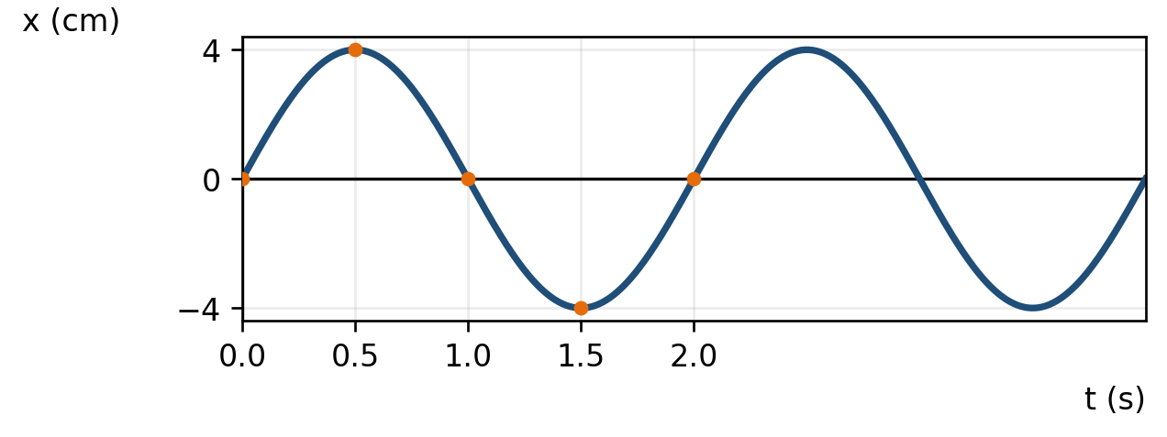
A. 2 cm.
B. 4 cm.
C. 6 cm.
D. 8 cm.
Đáp án: B
Hướng dẫn:
Từ đồ thị, li độ cực đại là 4 cm và li độ cực tiểu là -4 cm nên $A = 4 cm$.
Câu 4. Hai dao động điều hòa cùng phương có phương trình $x₁ = 4cos(5πt + π/6) cm$ và $x₂ = 3cos(5πt - π/3) cm$. Độ lệch pha giữa hai dao động có độ lớn bằng
A. $π/6 rad.$
B. $π/3 rad.$
C. $π/2 rad.$
D. $2π/3 rad.$
Đáp án: C
Hướng dẫn:
Độ lệch pha có độ lớn: $|Δφ| = |π/6 - (-π/3)| = π/2 rad$.
Câu 5. Đồ thị ở Câu 3 có thể được mô tả bởi phương trình nào sau đây?
A. $x = 4cos(πt) cm.$
B. $x = 4cos(πt - π/2) cm.$
C. $x = 4cos(2πt) cm.$
D. $x = 4cos(2πt + π/2) cm.$
Đáp án: B
Hướng dẫn:
Đồ thị bắt đầu tại x = 0 và đi theo chiều dương, chu kì T = 2 s nên $ω = π rad/s$. Do đó $x = 4sin(πt) = 4cos(πt - π/2) cm$.
Câu 6. Trong phương trình $x = Acos(ωt + φ)$, đại lượng A biểu thị
A. chu kì.
B. biên độ.
C. tần số góc.
D. pha ban đầu.
Đáp án: B
Hướng dẫn:
Trong phương trình chuẩn $x = Acos(ωt + φ)$, A là biên độ dao động.
Câu 7. Pha ban đầu của dao động $x = 5cos(4πt - π/6) cm$ là
A. $-π/6 rad.$
B. $π/6 rad.$
C. $4π rad.$
D. $5 rad.$
Đáp án: A
Hướng dẫn:
Pha ban đầu là giá trị của pha tại t = 0, bằng $φ = -π/6 rad$.
Câu 8. Một vật dao động điều hòa theo phương trình $x = 6cos(2πt + π/3) cm$. Tần số góc của dao động bằng
A. $π rad/s.$
B. $2π rad/s.$
C. $π/3 rad/s.$
D. $6 rad/s.$
Đáp án: B
Hướng dẫn:
Tần số góc là hệ số của t trong pha dao động, do đó $ω = 2π rad/s$.
Câu 9. Một vật dao động điều hòa có biên độ 5 cm, tần số góc $4π rad/s$. Tại $t = 0$, vật qua vị trí cân bằng theo chiều dương. Phương trình dao động phù hợp là
A. $x = 5cos(4πt) cm.$
B. $x = 5cos(4πt + π/2) cm.$
C. $x = 5cos(4πt - π/2) cm.$
D. $x = 5sin(2πt) cm.$
Đáp án: C
Hướng dẫn:
Tại t = 0 vật qua cân bằng theo chiều dương nên $x₀ = 0, v₀ > 0φ = -π/2$, suy ra $x = 5cos(4πt - π/2) cm$.
Câu 10. Trong dao động điều hòa, gia tốc a và li độ x liên hệ với nhau bởi
A. $a = ωx.$
B. $a = -ωx.$
C. $a = ω²x.$
D. $a = -ω²x.$
Đáp án: D
Hướng dẫn:
Trong dao động điều hòa, gia tốc luôn hướng về vị trí cân bằng: $a = -ω²x$.
Câu 11. Tốc độ cực đại của vật dao động điều hòa có biên độ A và tần số góc ω là
A. $A/ω.$
B. $ω/A.$
C. $ωA.$
D. $ω²A.$
Đáp án: C
Hướng dẫn:
Từ $v = -ωAsin(ωt + φ)$ suy ra $vₘₐₓ = ωA$.
Câu 12. Đồ thị nào mô tả đúng mối liên hệ giữa gia tốc a và li độ x của một vật dao động điều hòa?
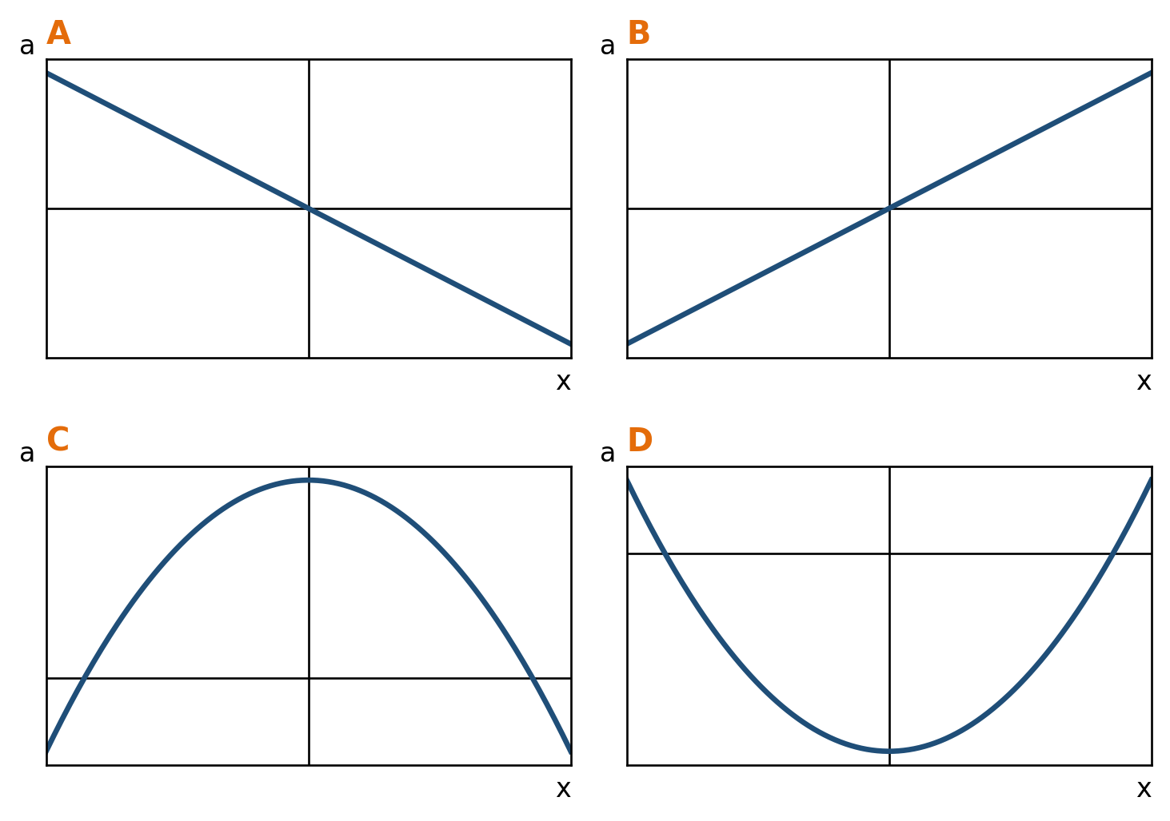
A. Đồ thị A.
B. Đồ thị B.
C. Đồ thị C.
D. Đồ thị D.
Đáp án: A
Hướng dẫn:
Do $a = -ω²x$, đồ thị a theo x là đường thẳng qua gốc tọa độ có hệ số góc âm. Đó là đồ thị A.
Câu 13. Một vật dao động điều hòa có tốc độ cực đại 40 cm/s và gia tốc cực đại 800 cm/s². Biên độ dao động của vật bằng
A. 1 cm.
B. 2 cm.
C. 4 cm.
D. 5 cm.
Đáp án: B
Hướng dẫn:
Ta có $ω = aₘₐₓ/vₘₐₓ = 800/40 = 20 rad/s$. Suy ra $A = vₘₐₓ/ω = 40/20 = 2 cm$.
Câu 14. Tại vị trí cân bằng của một vật dao động điều hòa lí tưởng
A. động năng bằng 0.
B. thế năng cực đại.
C. động năng cực đại.
D. cơ năng bằng 0.
Đáp án: C
Hướng dẫn:
Tại vị trí cân bằng, thế năng nhỏ nhất bằng 0 nên động năng đạt cực đại và bằng cơ năng.
Câu 15. Trong dao động điều hòa lí tưởng, đại lượng nào sau đây không đổi theo thời gian?
A. Động năng.
B. Thế năng.
C. Cơ năng.
D. Vận tốc.
Đáp án: C
Hướng dẫn:
Trong mô hình dao động điều hòa lí tưởng, động năng và thế năng chuyển hóa qua lại nhưng cơ năng không đổi.
Câu 16. Một vật dao động điều hòa có cơ năng 3,2 mJ và biên độ 4 cm. Khi vật có li độ 2 cm, động năng của vật bằng
A. 0,8 mJ.
B. 1,6 mJ.
C. 2,4 mJ.
D. 3,0 mJ.
Đáp án: C
Hướng dẫn:
Kí hiệu U là thế năng, K là động năng. Ta có $U/W = x²/A² = 2²/4² = 1/4$. Do đó $U = 0,8 mJ$ và $K = W - U = 3,2 - 0,8 = 2,4 mJ$.
Câu 17. Bộ phận giảm xóc của xe máy là ứng dụng có ích của
A. dao động tự do.
B. dao động tắt dần.
C. dao động duy trì.
D. hiện tượng cộng hưởng.
Đáp án: B
Hướng dẫn:
Giảm xóc làm năng lượng dao động hao hụt nhanh, biên độ giảm nhanh; đó là ứng dụng của dao động tắt dần.
Câu 18. Một đoàn người đi đều bước qua cầu có thể làm cầu rung mạnh khi nhịp bước gần bằng tần số riêng của cầu. Hiện tượng này là
A. cộng hưởng.
B. dao động tắt dần.
C. dao động tự do.
D. dao động duy trì.
Đáp án: A
Hướng dẫn:
Nhịp bước tạo ngoại lực tuần hoàn. Khi tần số của ngoại lực gần bằng tần số riêng của cầu, biên độ rung tăng mạnh; đó là hiện tượng cộng hưởng.
PHẦN II. Câu trắc nghiệm đúng sai.
Câu 1. Một vật dao động điều hòa có đồ thị li độ - thời gian như hình.
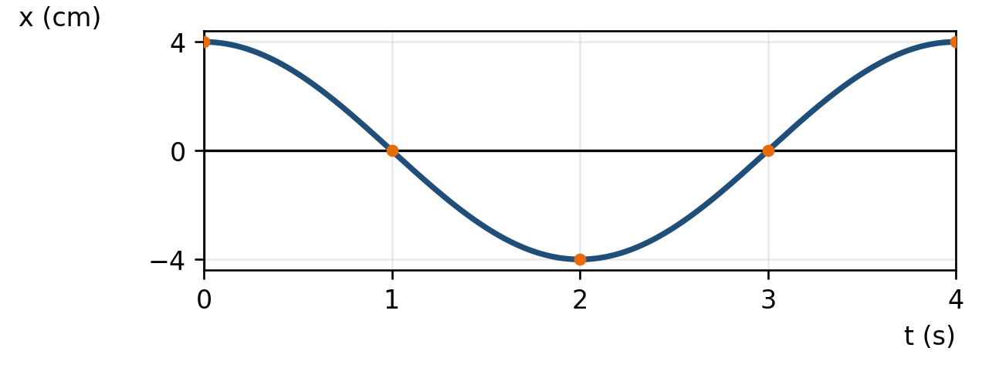
a) Biên độ dao động của vật là 4 cm.
b) Chu kì dao động của vật là 4 s.
c) Tại t = 1 s, vật qua vị trí cân bằng theo chiều âm.
d) Từ t = 0 đến t = 3 s, vật đi được quãng đường 10 cm.
Trả lời: a) Đúng; b) Đúng; c) Đúng; d) Sai
Hướng dẫn
a) Từ đồ thị: $A = 4 cm$.
b) Hai trạng thái cực đại liên tiếp tại t = 0 s và t = 4 s nên $T = 4 s$.
c) Tại t = 1 s, đường cong đi qua x = 0 theo chiều giảm nên vật chuyển động theo chiều âm.
d) Quãng đường từ 0 đến 3 s: $4 + 4 + 4 = 12 cm$, không phải 10 cm.
Câu 2. Một vật dao động điều hòa theo phương trình $x = 6cos(2πt + π/3) cm$.
a) Biên độ dao động của vật là 6 cm.
b) Chu kì dao động của vật là 1 s.
c) Vận tốc của vật tại t = 0 là $-6π√3 cm/s$.
d) Sau t = 0, thời điểm đầu tiên vật qua vị trí cân bằng theo chiều âm là $1/12 s$.
Trả lời: a) Đúng; b) Đúng; c) Đúng; d) Đúng
Hướng dẫn
a) Biên độ là hệ số trước cos: $A = 6 cm$.
b) $ω = 2π rad/s ⇒ T = 2π/ω = 1 s$.
c) $v = -12πsin(2πt + π/3)$. Tại t = 0: $v₀ = -12π·√3/2 = -6π√3 cm/s$.
d) Qua cân bằng theo chiều âm khi pha đầu tiên bằng $π/2$. $2πt + π/3 = π/2 ⇒ t = 1/12 s$.
Câu 3. Đồ thị vận tốc - thời gian của một vật dao động điều hòa được cho như hình.
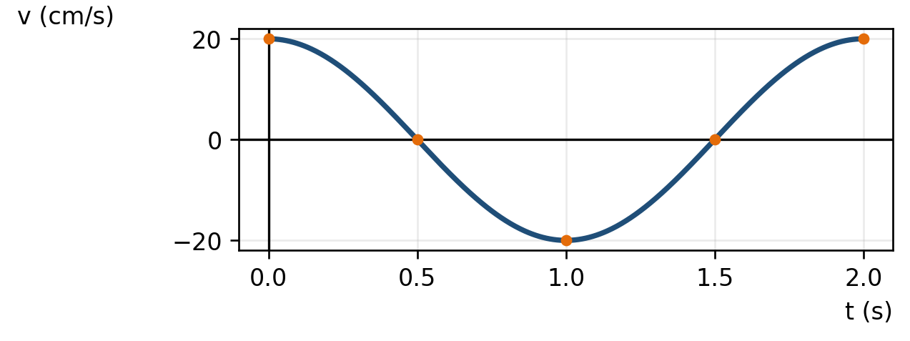
a) Tốc độ cực đại của vật là 20 cm/s.
b) Tần số góc của dao động là $π rad/s$.
c) Biên độ dao động của vật là $20/π cm$.
d) Tại t = 0,5 s, gia tốc của vật bằng $+20π cm/s²$.
Trả lời: a) Đúng; b) Đúng; c) Đúng; d) Sai
Hướng dẫn
a) Từ biên độ đồ thị vận tốc: $vₘₐₓ = 20 cm/s$.
b) Đồ thị vận tốc lặp lại sau 2 s nên $T = 2 s, ω = 2π/T = π rad/s$.
c) $A = vₘₐₓ/ω = 20/π cm$.
d) Tại t = 0,5 s, v = 0; vật ở biên dương nên gia tốc cực tiểu: $a = -ωvₘₐₓ = -20π cm/s²$.
Câu 4. Một vật dao động điều hòa có đồ thị thế năng Wₜ theo li độ x như hình. Đường thẳng W biểu diễn cơ năng.
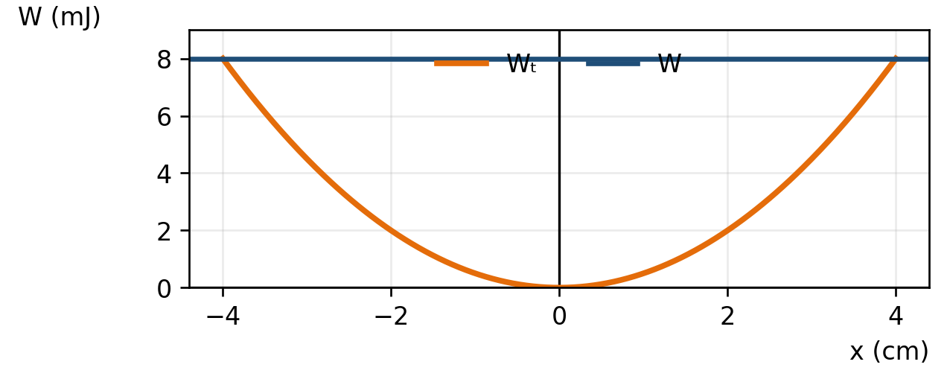
a) Cơ năng của vật là 8 mJ.
b) Tại vị trí cân bằng, động năng của vật là 8 mJ.
c) Khi $x = 2 cm$, động năng của vật là 6 mJ.
d) Khi động năng bằng thế năng thì $|x| = 2 cm$.
Trả lời: a) Đúng; b) Đúng; c) Đúng; d) Sai
Hướng dẫn
a) Đường thẳng W cho $W = 8 mJ$.
b) Kí hiệu U là thế năng, K là động năng. Tại x = 0, $U = 0$ nên $K = W = 8 mJ$.
c) Với $A = 4 cm, x = 2 cm$, $U = W·x²/A² = 8·4/16 = 2 mJ$, nên $K = 6 mJ$.
d) Khi $K = U = W/2$: $x²/A² = 1/2 ⇒ |x| = A/√2 = 2√2 cm$, không phải 2 cm.
PHẦN III. Câu trắc nghiệm trả lời ngắn.
Câu 1. Đồ thị li độ - thời gian của một vật dao động điều hòa được cho như hình. Trong 30 s, vật đi được tổng quãng đường bao nhiêu centimét?
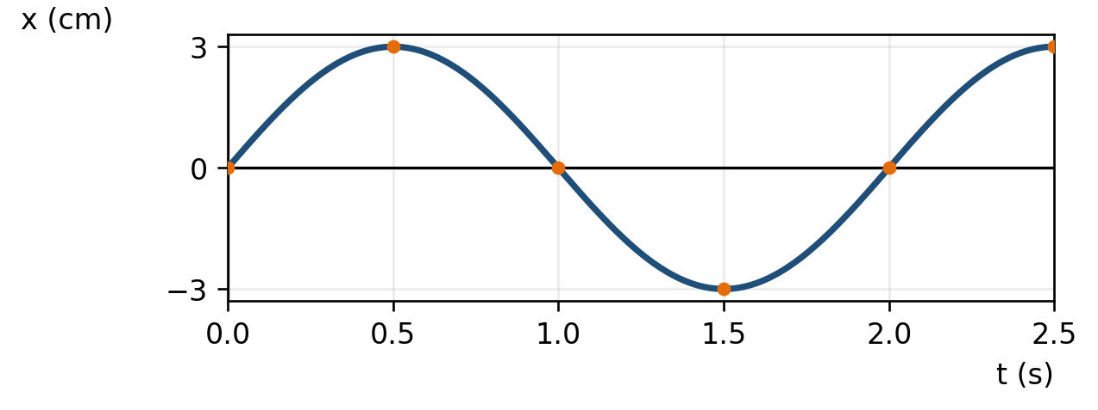
Trả lời: 180
Hướng dẫn:
Từ đồ thị, $A = 3 cm$ và hai cực đại liên tiếp tại t = 0,5 s và t = 2,5 s nên $T = 2 s$. Trong 30 s vật thực hiện $N = 30/T = 15$ dao động. Mỗi dao động vật đi quãng đường $4A = 12 cm$, vì vậy $s = 15·12 = 180 cm$.
Câu 2. Một vật dao động điều hòa theo phương trình $x = 8cos(4πt - π/3) cm$. Tính quãng đường vật đi được từ $t = 0$ đến $t = 1/6 s$ theo đơn vị centimét.
Trả lời: 8
Hướng dẫn:
Tại t = 0, pha bằng $-π/3$, nên vật có $x₀ = 4 cm$ và đang chuyển động theo chiều dương. Tại $t = 1/12 s$, pha bằng 0, vật đến biên dương $x = 8 cm$. Tại $t = 1/6 s$, pha bằng $π/3$, vật trở lại $x = 4 cm$ theo chiều âm. Do đó $s = (8 - 4) + (8 - 4) = 8 cm$.
Câu 3. Một vật dao động điều hòa với tần số góc $ω = 2π rad/s$. Tại t = 0, vật có li độ $x₀ = 3 cm$ và vận tốc $v₀ = -6π√3 cm/s$. Tính biên độ dao động theo đơn vị centimét.
Trả lời: 6
Hướng dẫn:
Dùng hệ thức độc lập: $A² = x₀² + (v₀/ω)²$. Suy ra $A² = 3² + [(-6π√3)/(2π)]² = 9 + 27 = 36$, nên $A = 6 cm$.
Câu 4. Một vật dao động điều hòa có tốc độ cực đại 60 cm/s và gia tốc cực đại 1200 cm/s². Tính biên độ dao động theo đơn vị centimét.
Trả lời: 3
Hướng dẫn:
$ω = aₘₐₓ/vₘₐₓ = 1200/60 = 20 rad/s$; $A = vₘₐₓ/ω = 60/20 = 3 cm$.
Câu 5. Một vật dao động điều hòa có gia tốc liên hệ với li độ bởi $a = -100π²x$. Tại t = 0, vật ở biên dương. Tính thời gian ngắn nhất để vật đến vị trí $x = -A/2$ và đang chuyển động theo chiều âm. Làm tròn đến hàng phần nghìn giây.
Trả lời: 0,067
Hướng dẫn:
Từ $a = -ω²x = -100π²x$ suy ra $ω = 10π rad/s$. Chọn $x = Acos(ωt)$. Lần đầu vật đến $x = -A/2$ theo chiều âm ứng với $ωt = 2π/3$. Vậy $t = (2π/3)/(10π) = 1/15 ≈ 0,067 s$.
Câu 6. Một vật dao động điều hòa có cơ năng 18 mJ. Khi vật có li độ bằng một phần ba biên độ, tính động năng của vật theo đơn vị mJ.
Trả lời: 16
Hướng dẫn:
Kí hiệu U là thế năng, K là động năng. Khi $x = A/3$: $U/W = x²/A² = 1/9$. Do đó $K = W - U = 18(1 - 1/9) = 16 mJ$.
........Hết........

